Door: Nuha Camara(668908) uit de klas itn-1f

Vak: WTUX

Docent: Peter Schultz

Datum: 26/11/2021

**Rapport Fletnix Beroepsproduct**

Opleiding/Hogeschool: HBO-ICT bij de Hogeschool van Arnhem en Nijmegen

Inhoud

**Geen inhoudsopgavegegevens gevonden.**

# Inleiding

De casus voor WTUX gaat over het nieuwe video-on-demand internetplatform Fletnix, een nieuwe concurrent van Netflix. Het product moet een breed aanbod aan onderwerpen hebben voor verschillende gebruikersgroepen. Ook word er gevraagd of er een Fletnix-database te maken. De database moet diverse functionaliteiten implementeren. Omdat Fletnix nieuw op de markt is moet het zich focussen op een bepaalde doelgroep.

# Userstory

Bij de casus zit een usercase. Deze usercase helpt om een beeld te krijgen wat er verwacht word van het eindproduct. Wat ik uit de usercase haal is dat content goed te vinden moet zijn(BZ-02, GB -01, GB -02, GB -03). Ook haal ik eruit dat er veel aandacht besteed moet worden aan het presenteren van de content (GB -04, GB -05, GB -06, GB -07, GB -08, GB -09, GB -10, GB -11, GB -12).

* BO - beoordelaar
* BZ - bezoeker
* GB - gebruiker
* OG - opdrachtgever

|  |  |  |  |
| --- | --- | --- | --- |
| *Als ...* | *wil ik* | *, zodat ...* | Code |
| beoordelaar | dat Fletnix volledig demonstreerbaar is zonder werkende Internetverbinding | ik weet dat Fletnix niet afhangt van externe hulpbronnen. | BO-01 |
| beoordelaar | dat Fletnix moeiteloos volledig demonstreerbaar is o.b.v. de ingeleverde ZIP | ik tijd bespaar en weet dat ik hetzelfde zie als de ontwikkelaar. | BO-02 |
| bezoeker | een overzicht hebben van wat FletNix is | ik weet waar ik ben beland. | BZ-01 |
| bezoeker | een mediaproduct kunnen kiezen en tegelijkertijd gebruiker worden | ik niet eerst lid hoef te worden voor ik het filmaanbod zie. | BZ-02 |
| bezoeker | een overzicht van alle mediaproducten | ik kan beslissen of ik gebruiker wil worden. | BZ-03 |
| bezoeker | gebruiker kunnen worden | ik kan genieten van mediaproducten. | BZ-04 |
| gebruiker | binnen alle mediaproducten filteren op genre | ik tijd bespaar. | GB-01 |
| gebruiker | binnen alle mediaproducten filteren op regisseur | ik tijd bespaar. | GB-02 |
| gebruiker | binnen alle mediaproducten filteren op een publicatiejaar | ik tijd bespaar. | GB-03 |
| gebruiker | binnen alle mediaproducten filteren op een woord uit de titel | ik tijd bespaar. | GB-04 |
| gebruiker | binnen alle mediaproducten filteren op een combinatie van (twee t/m alle) criteria waar ik los op kan filteren | ik tijd bespaar. | GB-05 |
| gebruiker | de cast van het mediaproduct zien dat ik gekozen heb | ik meer detailinfo erover ontdek. | GB-06 |
| gebruiker | de duur van het mediaproduct zien dat ik gekozen heb | ik meer detailinfo erover ontdek. | GB-07 |
| gebruiker | de regisseur van het mediaproduct zien dat ik gekozen heb | ik meer detailinfo erover ontdek. | GB-08 |
| gebruiker | een samenvatting van het mediaproduct zien dat ik gekozen heb | ik meer detailinfo erover ontdek. | GB-09 |
| gebruiker | de titel van het mediaproduct zien dat ik gekozen heb | ik meer detailinfo erover ontdek. | GB-10 |
| gebruiker | een aantrekkelijke afbeelding (preview) van het mediaproduct zien dat ik gekozen heb | ik meer detailinfo erover ontdek. | GB-11 |
| gebruiker | een mediaproduct kunnen afspelen dat ik gekozen heb | zodat ik van de film kan genieten | GB-12 |
| gebruiker | een overzicht krijgen van alle mediaproducten | ik een keuze kan maken. | GB-13 |
| gebruiker | het publicatiejaar van het mediaproduct zien dat ik koos | ik meer detailinfo erover ontdek over. | GB-14 |
| gebruiker | zien dat ik ingelogd ben met bijvoorbeeld mijn naam | zodat ik kan herkennen dat ik niet slechts bezoeker, maar ook echt gebruiker ben. | GB-15 |
| gebruiker | een overzicht van alle pagina's | zodat ik makkelijk naar andere gedeelte van de website kan navigeren | GB-16 |
| gebruiker | kunnen zien wie deze website gemaakt heeft | zodat ik contact op kan nemen als ik vragen heb | GB-17 |

# wireframe

Wireframes zijn handig om voor jezelf een overzicht te maken of het uiterlijk voldoet aan de eisen. Nu had ik al programmeer kennis en was zonder enig voorbereiding begonnen aan de site. Gelukkig had ik al wat ideeën die ik kon uittekenen. De eerste wireframe die ik heb gemaakt is een Lo-fi wireframe(afbeelding 1 Lo-fi wireframe fletnix). Dit is een ruwe schets van hoe de schermen er uit gaan zien. Dit zijn dingen als positie van tekst en objecten. Aangezien de content letterlijk en figuurlijk eruit moest springen heb ik veel ruimte voor de content gereserveerd.

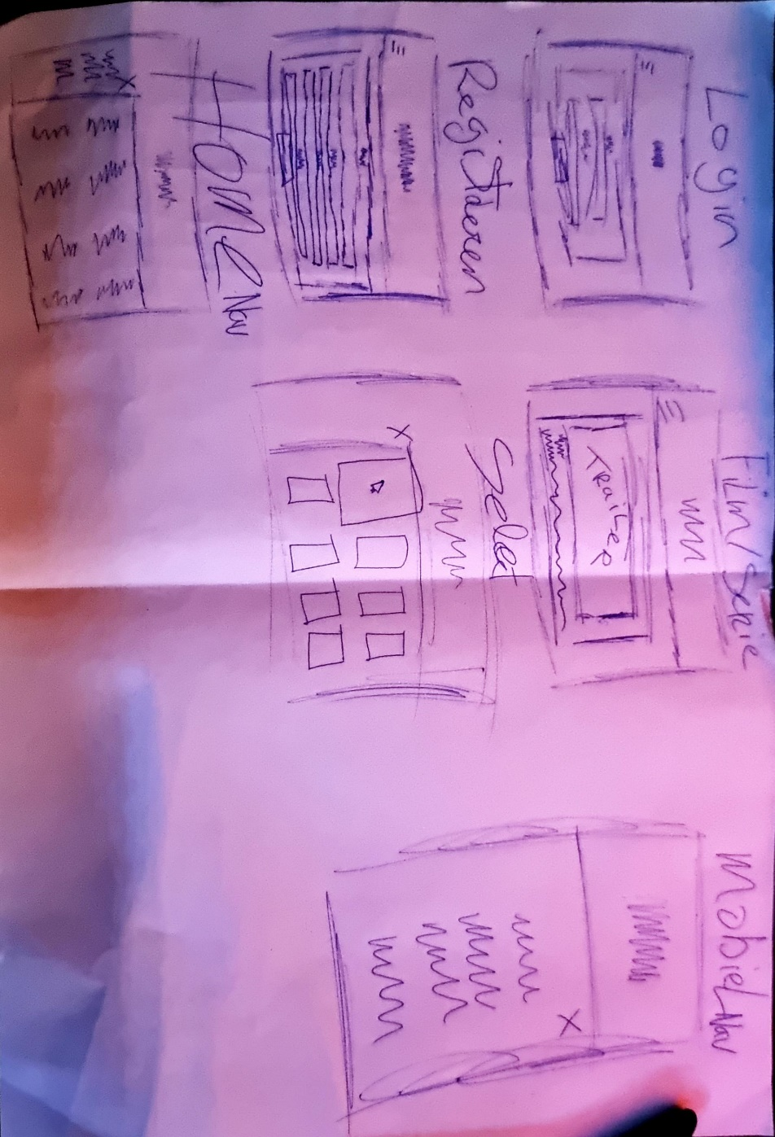

afbeelding 1 Lo-fi wireframe fletnix

aangezien het de registatie pagina de meeste kleine objecten heeft leek het mij het verstandigst om dat te kiezen voor een mid-fi wireframe (afbeelding 2 mid-fi wireframe registratie pagina fletnix)

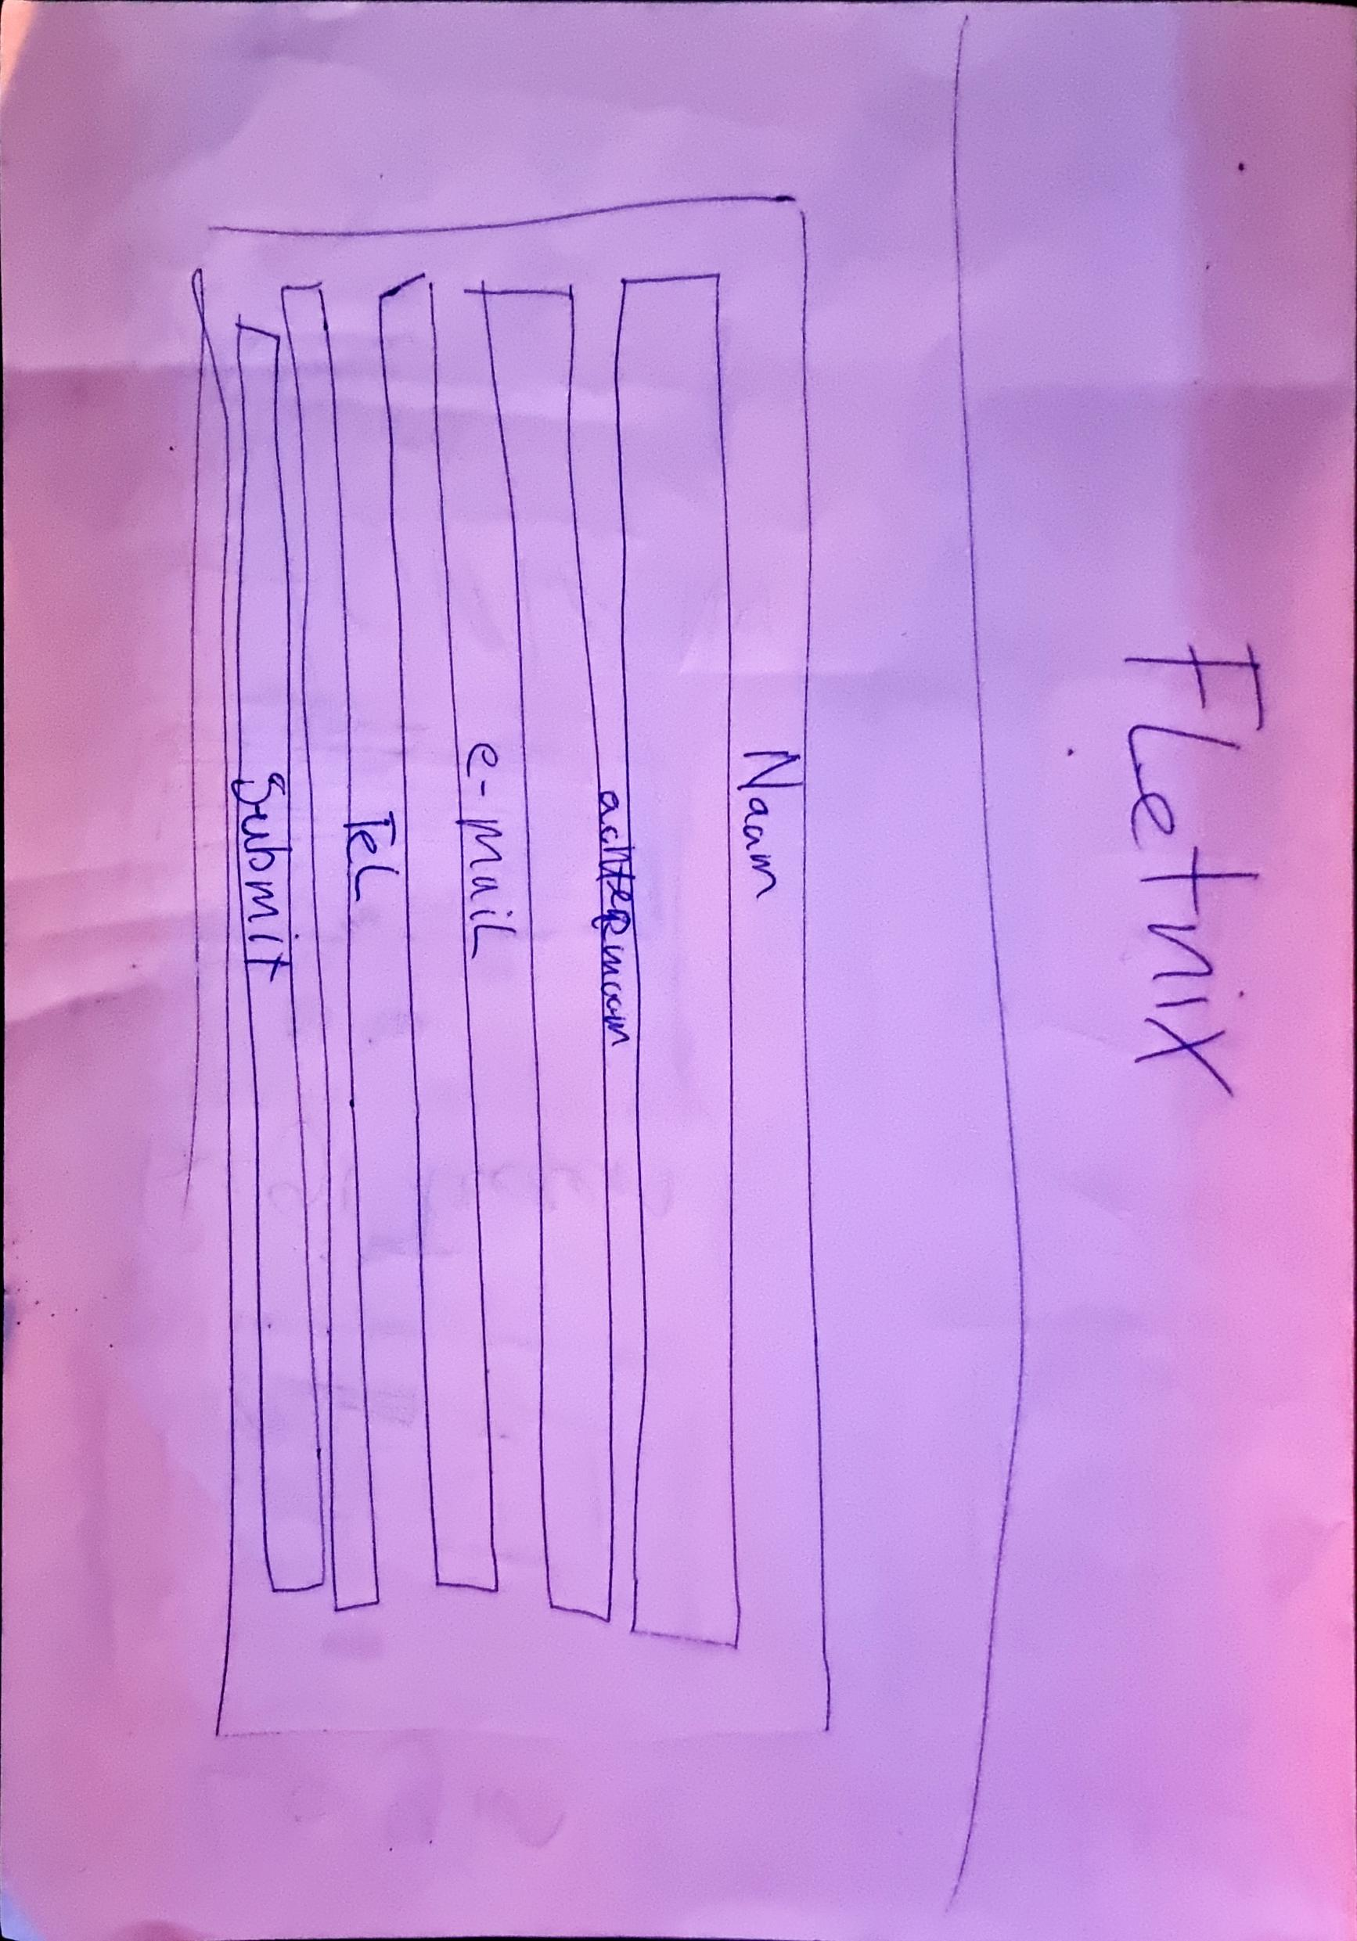

afbeelding 2 mid-fi wireframe registratie pagina fletnix